第五章 函数图像的画法及应用

函数图像是表示函数的一种方法，它直观地反映了变量之间的变化规律，所以，许多与函数有关的抽象、复杂的问题都可与通过函数图像找到直观的解决方法。
一、函数图像的画法
1.列表、描点法：通过对函数性质的研究（单调性、奇偶性、周期性、对称性、极值、最值等），找出函数图像上其关键的点，在列表、描点、用光滑曲线连接所描的点，从而得函数图像的草图。
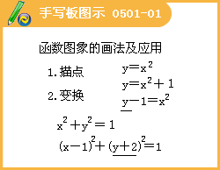
例1.画出函数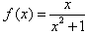的草图.
[答疑编号911050101]
画法：（1）∵，∴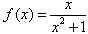是奇函数，它的图像关于原点中心对称；
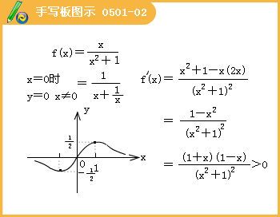
（2）f（0）=0；（3）当x>0时，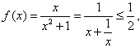当且仅当x=1时，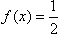，故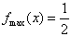；（4）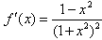；故x∈（0,1）时，f′（x）>0，x∈（1,+∞）时，f′（x）<0，∴为函数的单调增区间，（1,∞）为函数的单调减区间；（5）x>0当时，f（x）>0恒成立；
（7）列表
x |  | 1 | 2
y
（8）描点并用光滑曲线连接所描的点，得到x>0时函数的图像，再利用对称性得到x<0时的函数图像。
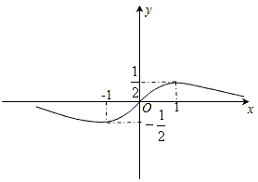
2.利用已知的函数图像变换得到所要函数图像
已知函数y=f（x）的图像画下列函数的图像：
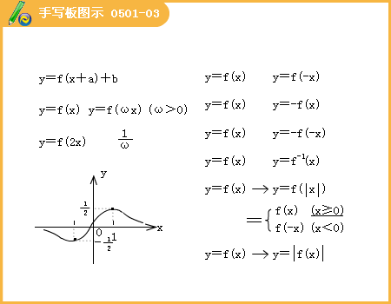
（1）y=f（x+a）+b
先将函数的图像沿x轴方向向右（a<0）或向左（a>0）平移|a|个单位；再将所得的图像沿y轴方向向上（b>0）或向下（b<0）平移|b|个单位。
说明：将函数y=f（x）的图像按向量a=（h,k）平移得到函数y=f（x-h）+k的图像，其中h=-a,k=b.也就是说函数y=f（x）的图像按向量a=（-a,b）平移得到函数y=f（x+a）+b的图像.
（2）y=f（-x）
在解析几何中，方程F（x,y）的曲线C和方程F（-x,y）=0的曲线C′关于y轴对称，所以若将函数y=f（x）的图像视为方程y=f（x）的曲线，则方程y=f（-x）的曲线与方程y=f（x）的曲线关于y轴对称，所以，要得到函数y=f（-x）的图像，只要做函数y=f（x）的图像关于y轴的对称图像就可以了。
（3）y=-f（x）
在解析几何中，方程F（x,y）=0的曲线C和方程F（x,-y）=0的曲线关于x轴对称，所以若将函数y=f（x）的图像视为方程y=f（x）的曲线，则方程y=-f（x）的曲线与方程y=f（x）的曲线关于x轴对称，所以，要得到函数y=-f（x）的图像，只要做函数y=f（x）的图像关于x轴的对称图像就可以了。
（4）y=f（|x|）
令y=f（|x|）=F（x），则有F（-x）=f（|-x|）=f（|x|）=F（x），所以函数y= f（|x|）为偶函数，故函数y= f（|x|）的图像关于y轴对称，而x≥0时，y=f（|x|）=f（x），即时，y=f（|x|）的图像与函数y=f（x）的图像相同；所以，要得到y=f（|x|）的图像，只要保留函数y=f（x）的图像在y轴以右的部分，再做y轴以右的部分的图像关于y轴的对称图像，便是y=f（|x|）的图像.
（5）y=|f（x）|
∵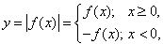所以，所以，要得到y=|f（x）|的图像，只要保留函数y=f（x）的图像在x轴以上的部分，再做y=f（x）的图像在x轴以下的部分的图像关于x轴的对称图像，便是y=|f（x）|的图像.
（6）分段函数图像的画法
分段函数图像需分段画.
3.借助于解析几何中的曲线画函数的图像
如函数的图像是抛物线的一部分，函数的图像是半个圆，函数的图像是椭圆的一部分，函数的图像是双曲线的一部分.
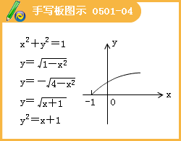
例题选讲
例2.函数f（x）=a^{x-b}的图像如图，其中a、b为常数，则下列结论正确的是（ ）。
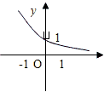
A.a>1,b<0
B.a>1,b>0
C.0<a<1,b>0
D.0<a<1,b<0
[答疑编号911050102]
答：D
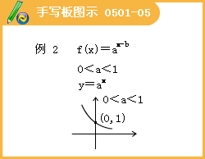
例3.若直线y=k（x+1）与曲线有公共点,则实数k的取值范围是（ ）.
A.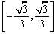 B.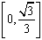 C. D.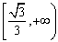
[答疑编号911050103]
答：B
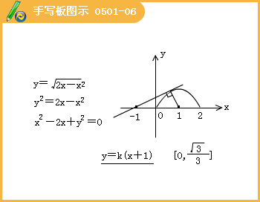
例4.函数y=e^{|lnx|}-|x-1|的图像大致是（ ）.
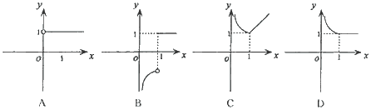
[答疑编号911050104]
答：D
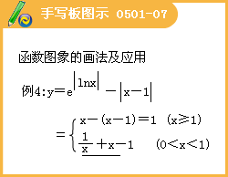
例5.已知函数f（x）=|x²-2ax+b|（x∈R）。给出下列命题：
[答疑编号911050105]
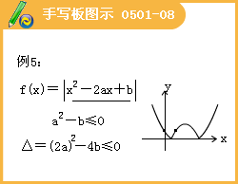
①f（x）必是偶函数；
②当f（0）=f（2）时，f（x）的图像必关于直线x=1对称；
③若a²-b≤0，则f（x）在区间[a,+∞）上是增函数；④f（x）有最大值|a²-b|。
⑤f（x）的图像必关于直线x=a对称；
⑥f（x）有最小值0；
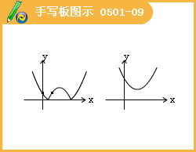
其中正确的序号是 。
答：③⑤。
例6（2009年北京卷）点P在直线l:y=x-1上，若存在过P的直线交抛物线y=x²于A,B两点，且|PA=|AB||，则称点P为“点”，那么下列结论中正确的是（ ）。
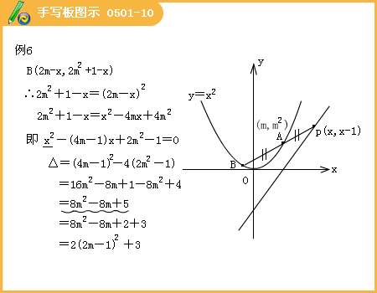
A.直线l上的所有点都是“点”
B.直线l上仅有有限个点是“点”
C.直线l上的所有点都不是“点”
D.直线l上有无穷多个点（点不是所有的点）是“点”
[答疑编号911050106]
答：A
【解析】如图，
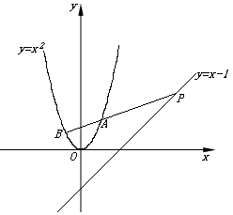
设A（m,n）,P（x,x-1），
则B（2m-x,2n-x-2），
∵A,B在y=x²上，
∴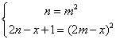
消去n,整理得关于x的方程x²-（4m-1）x+2m²-1=0（1）
∵△=（4m-1）²-4（2m²-1）=8m²-8m+5>0恒成立，
∴方程（1）恒有实数解，∴应选A。
二、应用
例1.在y=2^{x},y=㏒₂x,y=x²,y=cos2x这四个函数中，当0<x₁<x₂<1时，使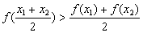恒成立的函数的个数是（ ）.
[答疑编号911050201]
A.0 B.1 C.2 D.3
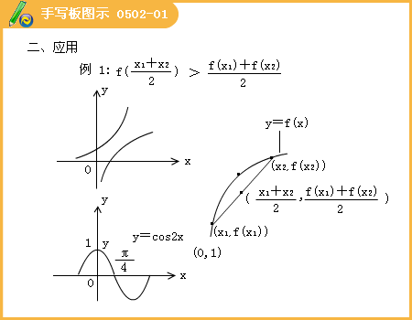
例2.（2006年北京卷）已知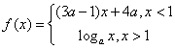是（-∞,+∞）上的减函数，那么a的取值范围是（ ）.
[答疑编号911050202]
（A）（0,1） （B）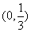 （C）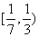 （D）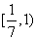
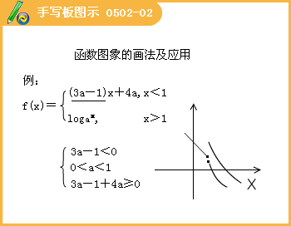

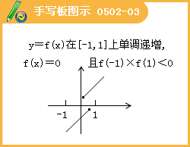
例3.在下列四个函数中，满足性质：“对于区间（1,2）上的任意x₁,x₂（x₁≠x₂），|f（x₁）-f（x₂）|<|x₂-x₁|恒成立”的只有（ ）.
（A）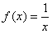 （B）f（x）=|x|
（C）f（x）=2^{x} （D）f（x）=x²
[答疑编号911050203]
答：A
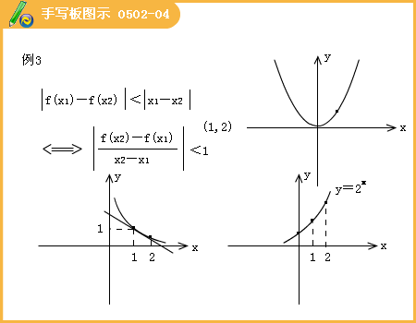
例4.（2005年高考·上海卷·理16）设定义域为R的函数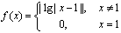，则关于x的方程f²（x）+bf（x）+c=0有7个不同实数解的充要条件是（ ）。
A.b<0且c>0 B.b>0且c<0 C. b<0且c=0 D.b≥0且c=0
[答疑编号911050204]
答：C
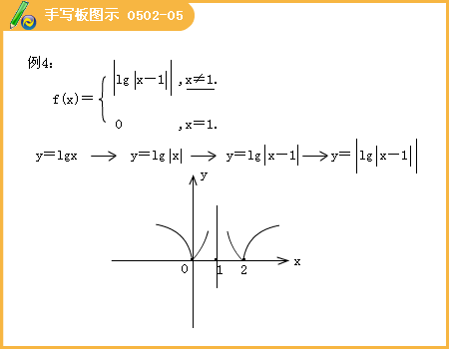

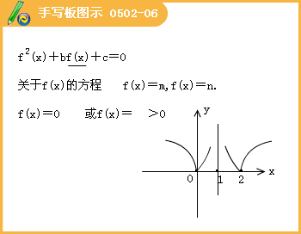
例6.函数y＝f（x）的图像与函数g（x）＝log₂x（x＞0）的图像关于原点对称，则f（x）的表达式为（ ）.
（A）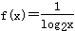（x＞0）
（B）f（x）＝log₂（－x）（x＜0）
（C）f（x）＝－log₂x（x＞0）
（D）f（x）＝－log₂（－x）（x＜0）
[答疑编号911050205]
答：D
例7.如图所示，单位圆中弧AB的长为x,f（x）表示弧AB与弦AB所围成的弓形面积的2倍，则函数y=f（x）的图像是（ ）.
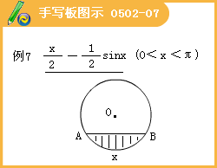
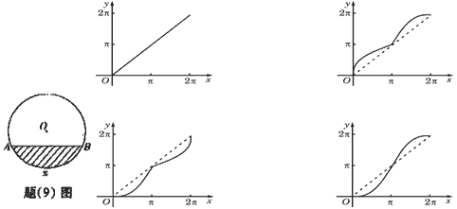
[答疑编号911050206]
答：D
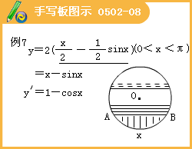
解析：如图所示，单位圆中的长为x，f（x）表示弧与弦AB所围成的弓形面积的2倍，当的长小于半圆时，函数y=f（x）的值增加的越来越快，当的长大于半圆时，函数y=f（x）的值增加的越来越慢，所以函数y=f（x）的图像是D。
例8.对a,b∈R,记max{a,b}=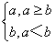，函数f（x）＝max{|x+1|,|x-2|}（x∈R）的最小值是（ ）.
[答疑编号911050207]
（A）0 （B） （C） （D）3
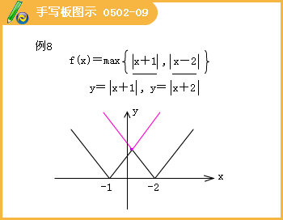
例9.若对任意x∈R,不等式|x|≥ax恒成立，则实数a的取值范围是（ ）.
A.a＜-1 B.|a|≤1 C. |a|＜1 D.a≥1
[答疑编号911050208]
答：B
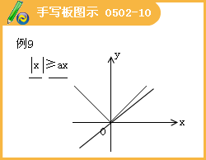
例10.（1）关于x的方程有两个不等的实数根，则实数a的取值范围；
（2）关于x的不等式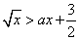的解集为（4,b），则 a= b= 。
[答疑编号911050301]
答：，b=36.
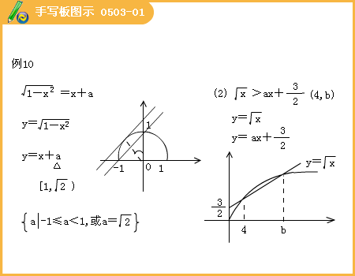

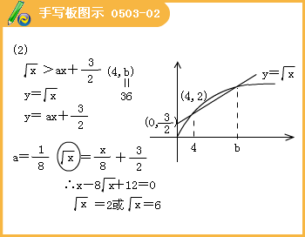
例11.（上海卷）关于x的方程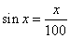解的个数.
[答疑编号911050302]
例12.（2009年辽宁）若x₁满足2x+2^{x}=5，x₂满足2x+2㏒₂（x-1）=5，则x₁+x₂=（ ）。
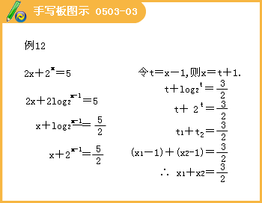
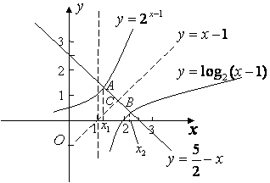
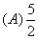 （B）3 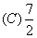 （D）4
[答疑编号911050303]
答：C
解析：2^{x}=5-2x，，
即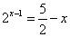，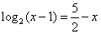，
作出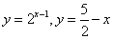，y=㏒₂（x-1）的图像（如图），
Y=2^{x-1}与y=㏒₂（x-1）的图像关于y=x-1对称，它们与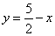的交点A、B的中点为与
y=x-1的交点C，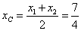，∴+=。
练习题
1.（2005年春考·北京卷·理2）函数y=|log₂x|的图像图像是（ ）.
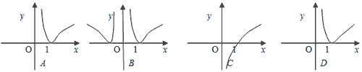
[答疑编号911050304]
答：A
2.（2009年北京）为了得到函数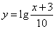的图像，只需把函数y=lgx的图像上所有的点（ ）.
A.向左平移3个单位长度，再向上平移1个单位长度
B.向右平移3个单位长度，再向上平移1个单位长度
C.向左平移3个单位长度，再向下平移1个单位长度
D.向右平移3个单位长度，再向下平移1个单位长度
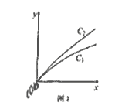
[答疑编号911050305]
答：C
3.（2009年山东卷）已知定义在R上的奇函数f（x），满足f（x-4）=-f（x）,且在区间[0,2]上是增函数,若方程f（x）=m（m>0）在区间[-8,8]上有四个不同的根x₁,x₂,x₃,x₄,则x₁+x₂+x₃+x₄=
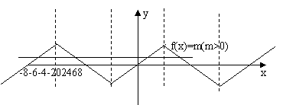
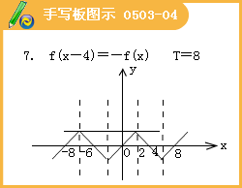
[答疑编号911050306]
【解析】：因为定义在R上的奇函数，满足f（x-4）=- f（x）,所以f（x-4）= f（-x）,所以,由f（x）为奇函数,所以函数图像图像关于直线对称且f（0）=0,由f（x-4）=- f（x）知f（x-8）= f（x）,所以函数是以8为周期的周期函数,又因为f（x）在区间[0,2]上是增函数,所以f（x）在区间[-2,0]上也是增函数.如图所示,那么方程f（x）=m（m>0）在区间[-8.8]上有四个不同的根x₁,x₂,x₃,x₄,不妨设x₁<x₂<x₃<x₄由对称性知x₁+x₂=-12x₃+x₄=4所以x₁+x₂+x₃+x₄=-12+4=-8
答案：-8
【命题立意】：本题综合考查了函数的奇偶性,单调性，对称性，周期性，以及由函数图像图像解答方程问题，运用数形结合的思想和函数与方程的思想解答问题。

